Universidad Tecnológica Nacional FRRO



Entornos Gráficos

Práctica 6 - Manejo de bases de Datos con PHP

Año 2021

Alumnos:

- Eugene, Pradel - 39932 - prade5_16@hotmail.com

- Pablo Pomar - 43655 - pablopomar94@gmail.com

- González Alexis - 37668 - galexis.isi78@gmail.com

- Julián Villoría - 46180 - juliiianvilloria99@gmail.com

Profesores:

- Ing. Díaz, Daniela

- Ing. Julián Butti

Ejercicio 1: Completar

**Consulta a una base de datos: Para comenzar la comunicación con un servidor de base de datos MySQL, es necesario abrir una conexión a ese servidor. Para inicializar esta conexión, PHP ofrece la función**

mysqli_connect(mysql_connect)

Syntaxis:

$nombreConexion = mysqli_connect($hostname, &nombreUsuario,$contraseña);

**Todos sus parámetros son opcionales, pero hay tres de ellos que generalmente son necesarios:**

Estos son:

$hostname : es un nombre de servidor.

$nombreUsuario: Es el nombre de usuario de base de datos, especificada al crear la base de datos.

$contraseña: es la contraseña de acceso para el usuario de de base de datos, especificada al crear la base de datos.

**Una vez abierta la conexión, se debe seleccionar una base de datos para su uso, mediante la función**

mysqli_select_db(mysql_select_db)

Syntaxis:

mysqli_select_db($nombreConexión, $nombreBaseDatos);

**Esta función debe pasar como parámetro**

El nombre de la conexion ($nombreConexion) y el nombre de la base de datos ($nombreBaseDatos)

**La función mysqli_query () se utiliza para**

Realizar consultas a la base de datos.

**y requiere como parámetros**

El nombre de la conexión ($nombreConexion) y la consulta en sí, ya sea como texto o como variable (“Consulta” o $query)

**La cláusula or die() se utiliza para**

Capturar errores en una consulta sql.

**y la función mysqli_error () se puede usar para**

Obtener el último mensaje de error para la llamada más reciente a una función de MySQLi que puede haberse ejecutado correctamente o haber fallado.

**Si la función mysqli_query() es exitosa, el conjunto resultante retornado se almacena en una variable, por ejemplo $vResult, y a continuación se puede ejecutar el siguiente código (explicarlo):**

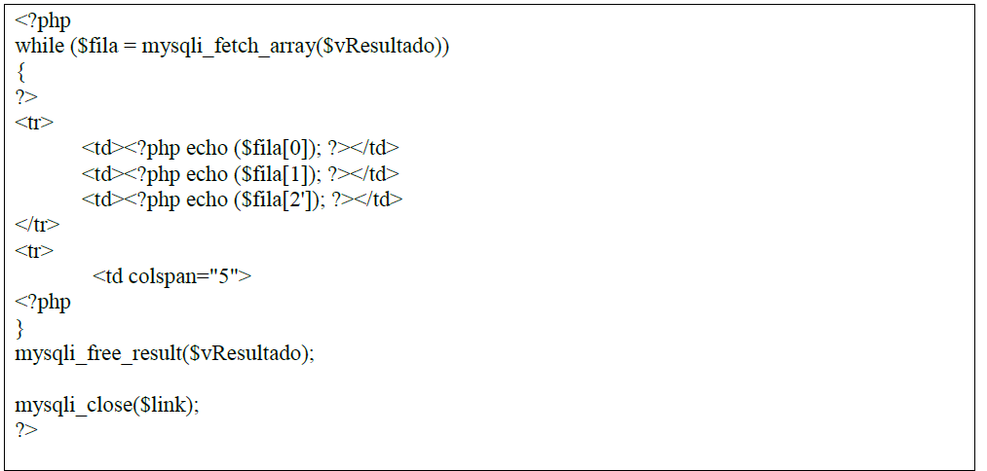

Extraigo el resultado, lo asignó a un arreglo, muestro los 3 primeros elementos en una línea de tabla, y respues ponga una línea libre que ocupa 5 columnas, luego libero espacio limpiando la variable de resultado y cerrando la conección a la base de datos.

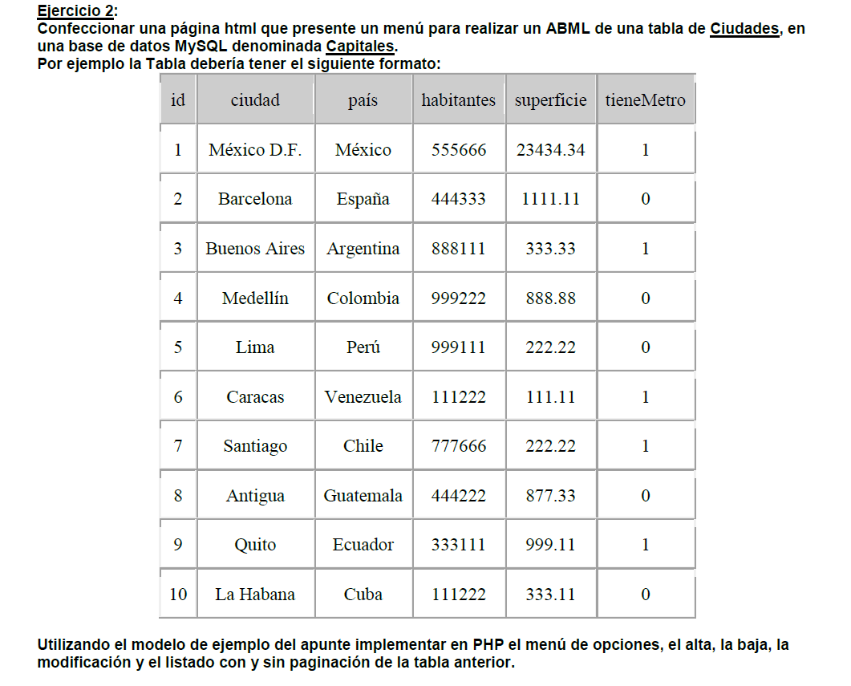

**HOME:**

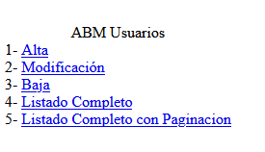

**Agregar:**

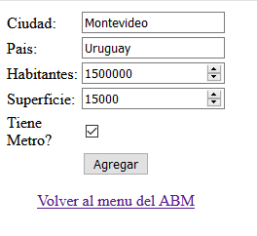

**View:**

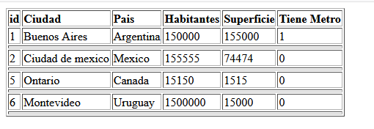

**Actualizar:**

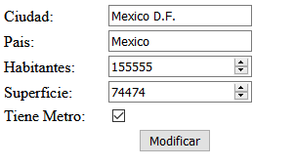

**Vista con paginación:**

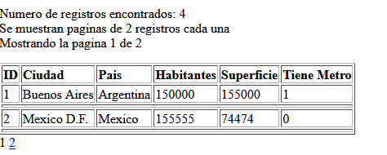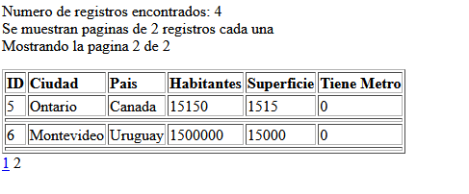

**Borrado:**

